
Устройства водоочистные
обратноосмотические
серии "Гейзер" типа RO

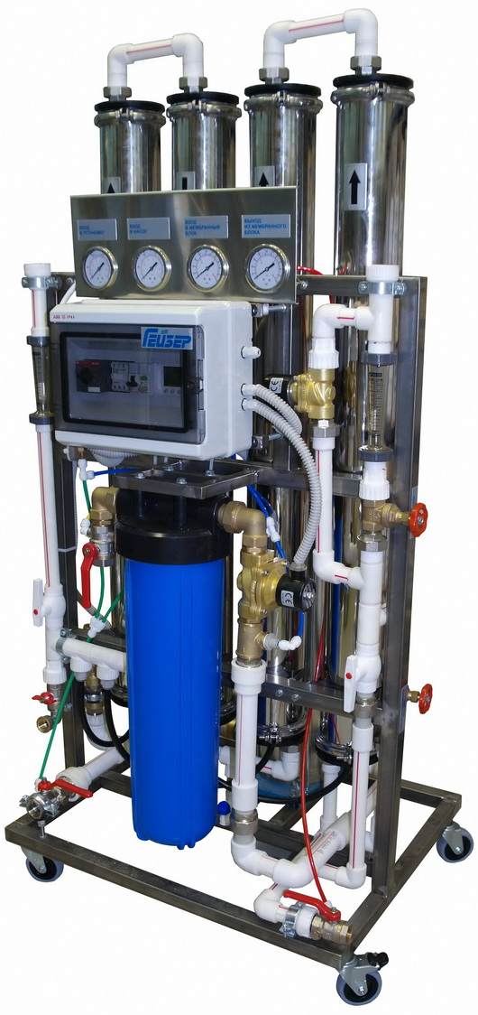
Руководство по монтажу и эксплуатации

установка
ГЕЙЗЕР RO4-4040

1. ОБЩИЕ ХАРАКТЕРИСТИКИ УСТАНОВКИ

1.1 Общие сведения

Установка водоочистная серии "Гейзер" типа RO предназначена для очистки и снижения общей минерализации воды подземных и поверхностных источников хозяйственно-питьевого водоснабжения по Сан-ПиН 2.1.4.1074-01.
К эксплуатации установки допускаются сотрудники и пользователи, ознакомившиеся
с настоящим руководством и прошедшие инструктаж.
Во избежание выхода из строя мембранных фильтрующих элементов не допускается
подача горячей воды с температурой выше 40^{О}С.
Комплектация установок серии "Гейзер" типа RO может меняться в соответствии с Техническими Условиями и пожеланиями Заказчика.
В связи с постоянной работой по усовершенствованию установок серии "Гейзер" типа RO, возможны отличия параметров установок от приведенных в данном руководства, не изменяющие их технические характеристики и функциональные возможности.

1.2 Технические характеристики установки

- Температура исходной воды – от +5^{О}С до +40^{О}С.
- Номинальная производительность установки RO4-4040 – до 1000 л/час*
- Потребление исходной воды в режиме фильтрации – 1500-2000 л/час *
- Рабочее давление на мембране – 8 - 12 атм.
- Степень обессоливания – 97-99% (зависит от типа мембраны)
- Минимальное давление воды на входе в установку – 0 атм.
- Напряжение питания – ~380 В, 50 Гц
- Потребляемая мощность – не более 2,2 кВт
- Присоединительные патрубки
    - исходная вода - G 1” внутр.
    - фильтрат (чистая вода) - G 3/4” внутр.
    - концентрат (сброс в дренаж) - G 3/4” внутр.
    - заполнение фильтратом - G 3/4” внутр.
    - вход для хим. промывки - G 1” внутр.
    - выходы для хим. промывки - G 3/4” внутр.
- Размеры установки: высота – 1520 мм, длина – 760 мм, ширина – 600 мм
- Масса установки (с мембранами, без воды) – 150 кг.

*Производительность системы и потребление исходной воды зависит от температуры и состава исходной воды.

1.3 Требования к качеству исходной воды

Качество исходной воды, поступающей в установку, должно соответствовать требованиям ГОСТ 2761-84 (таблица 1):

Таблица 1.
№ п/п | Показатель, ед. изм. | Величина показателя
1.  2.  3.  4.  5.  6.  7.  8.  9. | Общая минерализация, мг/л  Мутность, ЕМФ  рН  Содержание свободного хлора, озона, мг/л  Нефтепродукты, мг/л  Общая жесткость, мг-экв/л  Содержание железа, мг/л  Содержание марганца, мг/л  Содержание кремния, мг/л | не более 2000  не более 1,0  3÷10  не более 0,1  отсутствие  не более 1,5  не более 0,1  не более 0,1  не более 1,0

2. СОСТАВ И ОПИСАНИЕ УСТАНОВКИ

2.1 Общий состав установки (см. рис. 1)

2.1.1 Установка обратного осмоса (RO) серии "Гейзер" состоит из следующих элементов:
- Фильтр механической очистки;
- Мембранный блок;
- Насос высокого давления;
- Блок управления;
- Контрольно-измерительные приборы;
- Запорно-регулирующая арматура.

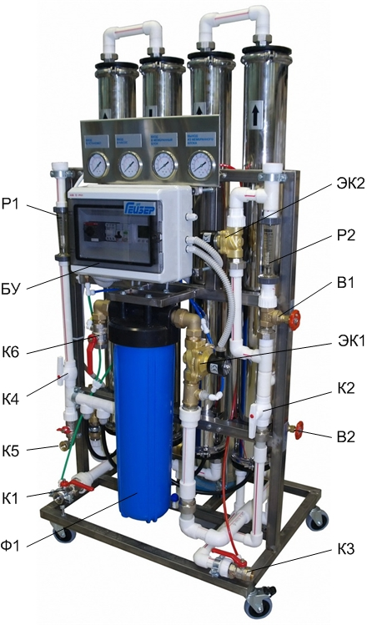

Рис.1 Общий вид установки (с лицевой стороны).

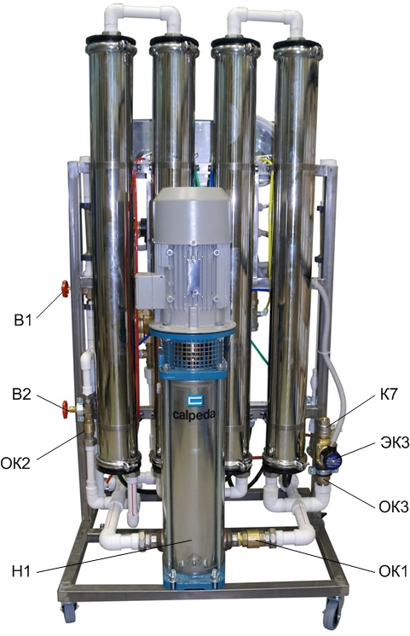
Рис.2 Общий вид установки (со стороны насоса).

2.1.2 Фильтр механической очистки
Перед мембранным блоком установлен фильтр механической очистки с размером пор 10 мкм (Ф1 на рис. 1). Данный фильтр предохраняет мембраны от мелких механических примесей, присутствующих в воде.

2.1.3 Мембранный блок предназначен для обессоливания воды на основе явления обратного осмоса и состоит из четырёх рулонных обратноосмотических элементов МЭ1 – МЭ4, размещенных в нержавеющих корпусах. Мембранные элементы соединены последовательно.
Средняя селективность одного элемента по 2% раствору NaCl в дистиллированной воде при температуре 25^{О}С и рабочем давлении 12 атм. составляет около 97%-99%. Величина селективности численно характеризует степень очистки воды в мембранном блоке от растворенных солей и примесей.

2.1.3 Насос высокого давления (Н1- на рис. 2) предназначен для повышения давления перед мембранным блоком до значения, необходимого для нормальной работы мембранных элементов.

2.1.4 Блок управления (БУ) (рис.3) предназначен для обеспечения работы установки в автоматическом режиме. В него входят: контактор КМ1, автомат защиты двигателя QF1, однополюсный автоматический выключатель QF2, кнопка «ПУСК» с индикаторной лампой «Сеть», логический контроллер Mitsubishi и клеммы для подключения внешних устройств.

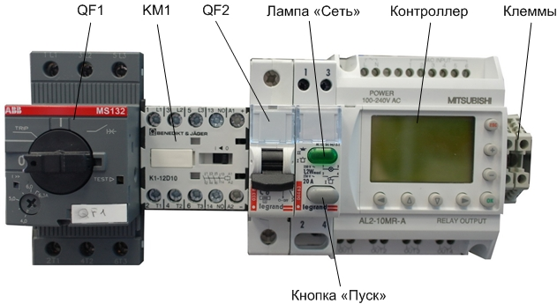

Рис.3 Элементы блока управления.

Назначение элементов блока управления:

- контактор КМ1 служит для замыкания цепи питания электродвигателя насоса Н1;
- автомат защиты двигателя QF1 служит для защиты подводящей линии от короткого замыкания в цепи питания электродвигателя насоса Н1.
21
41
- автоматический выключатель QF2 предназначен для защиты от короткого замыкания в цепи управления элементов автоматики;
21
21
3431
- кнопка «ПУСК» предназначена для включения / выключения установки;
- индикаторная лампа «Сеть» загорается при подаче на установку питающего напряжения;
- контроллер Mitsubishi управляет режимами работы установки (Настройки - см. Приложение 1);
- клеммы предназначены для подключения внешних устройств: датчика уровня или реле давления фильтрата (в комплект не входят).

В стандартной комплектации установка не укомплектована датчиками для выхода из режима фильтрации. В реальной схеме он должен прекращаться либо по сигналу от датчика уровня при заполнении накопительной емкости чистой водой, либо по сигналу от реле давления при повышении давления в магистрали при прекращении водоразбора. Для этого в блоке управления предусмотрены клеммы 1 и 2. В шкаф управления следует ввести кабель от соответствующего устройства и подсоединить его к клеммам 1 и 2 таким образом, чтобы для прекращения фильтрации устройство разрывало цепь, а для продолжения фильтрации – замыкало.
Запуск и настройку установки можно произвести без соответствующего устройства. Для этого в блоке управления клеммы 1 и 2 следует временно соединить перемычкой.
К блоку управления подключено реле давления РД, работающее в качестве датчика «сухого хода».

2.1.5 Контрольно-измерительные приборы.

Установка оснащена следующими приборами (рис. 1):
- реле давления РД, включенное на выходе насоса, используется в качестве датчика сухого хода;
- ротаметр Р1 служит для контроля производительности установки по фильтрату;
- ротаметр Р2 служит для контроля потока концентрата.
Ротаметры имеют двойную шкалу измерений:
- GPM – галлонов в минуту;
- LPM – литров в минуту.

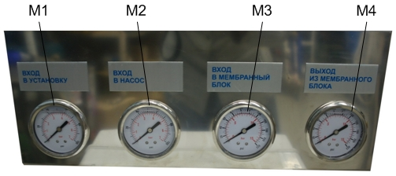

Рис.4 Манометры.

- манометр M1 показывает входное давление воды. Диапазон измерений - до 7 атм.;
- манометр M2 показывает давление после предфильтра Ф1. Диапазон измерений - до 7 атм. По перепаду давления на фильтре (разность показаний манометров М2 и М1) можно судить о загрязнении фильтра и о необходимости замены в нем картриджа;
- манометры M3 и М4 контролируют давление на входе и на выходе мембранного блока соответственно. По разности показаний манометров (перепад давления) определяется степень загрязненности мембранного блока. Диапазон измерений - до 15 атм.
Манометры наполнены глицерином для устранения вибраций стрелки;

2.1.6 Запорно-регулирующая арматура предназначена для подключения, регулировки и обслуживания установки, и включает в себя:
- вентили регулировочные В1 и В2;
- краны шаровые К1 - К2;
- обратные клапана ОК1 – ОК3;
- электромагнитные клапана ЭК1 - ЭК3;
Электромагнитный клапан ЭК1 перекрывает подачу воды на входе в установку.
Электромагнитный клапан ЭК2 служит для периодической промывки обратноосмотических мембран. При его открытии вода с повышенным расходом проходит в обход регулирующего вентиля В1, что способствует смыву отложений с поверхности мембран. ЭК2, к тому же, используется для промывки установки при пуске и для заполнения её фильтратом.
ЭК3 используется для заполнения корпусов фильтратом.
Вентили регулировочные В1 и В2 служат для регулировки рабочего давления и расхода воды в магистралях концентрата и рециркуляции, соответственно.
Обратный клапан ОК1 служит для предотвращения обратного тока воды и падения давления на линии высокого давления перед мембранным блоком.
Обратный клапан ОК2 служит для обеспечения заданного направления тока воды в оборотной линии – от вентиля В1 к входу в насос Н1.
Обратный клапан ОК3 служит для обеспечения заданного направления тока воды в линии заполнения фильтратом – от крана К7 к входу в мембранный блок.
Кран шаровой К1 служит для подвода моющего раствора в процессе химической промывки мембранных элементов.
Краны шаровые К3 и К5 служат для отвода моющего раствора в процессе химической промывки мембранных элементов. Также их можно использовать для слива воды с установки.
Краны шаровые К2 и К4 служат для перекрытия магистралей концентрата и фильтрата соответственно в процессе химической промывки мембранных элементов.
Кран шаровой К6 служит для перекрытия воды на входе в установку.
Кран К7 служит для перекрытия магистрали заполнения фильтратом.

2.2 Краткое описание работы установки

Вода из блока предварительной подготовки подается на вход в установку RO4-4040 и далее на фильтр механической очистки Ф1. Далее вода подается на насос Н1, повышающий давление. Под давлением около 8-12 атм., создаваемым насосом, вода проходит через мембранный блок. На обратноосмотических мембранных элементах происходит процесс разделения потока исходной воды на очищенный фильтрат (или пермеат) и концентрат.
Концентрат частично сливается в дренаж, а другая его часть направляется на вход насоса по оборотной линии (рециркуляция). Наличие оборотной линии позволяет экономить дорогостоящую подготовленную воду за счет вторичного использования концентрата. Однако значительный возврат оборотной воды на вход в насос ухудшает качество получаемого фильтрата.
Фильтрат (обессоленная вода) поступает непосредственно потребителю или в накопительную емкость. Поскольку сквозь мембрану под действием давления свободно проходят молекулы воды, но практически полностью (на 97-99,5 % в зависимости от типа используемых мембран) задерживаются солеобразующие ионы: Na+; Са +2; Fe+2; Mn+2; NH4+; SO4 -2; Cl-, и тем более крупные молекулы и частицы, то фильтрат не только свободен от механических примесей и растворенных солей, но и стерилен, так как мембрана не пропускает бактерии и вирусы. Для улучшения работы установки при высоком содержании солей двухвалентного железа и солей жесткости в воду рекомендуется предварительно дозировать ингибитор осадкообразования, препятствующий выпадению в осадок малорастворимых солей. На выходе установки можно поставить угольный картриджный фильтр для удаления запаха.
Для увеличения срока службы мембран предусмотрена возможность заполнения установки фильтратом во время простоя.

3. ПОДГОТОВКА УСТАНОВКИ К РАБОТЕ

3.1 Подготовка к работе и настройка работы установки

3.1.1. Установка размещается на полу в отапливаемом помещении с температурой не ниже +5°С.
3.1.2. Подключить установку к магистрали исходной воды, выход фильтрата – к отводящей магистрали чистой воды, выход концентрата – к дренажной системе. К крану К7 подключить магистраль подачи фильтрата для заполнения при остановках (см. рис. 5). Рекомендуется на входе и выходе установки поставить отсекающие краны. Для нормальной работы установки потребитель должен обеспечить качество исходной воды не хуже указанного в табл.1.

Внимание! По умолчанию предусматривается, что исходная вода подаётся из магистрали под давлением не менее 1,5 атм. Если вода подаётся на установку из накопительной ёмкости (т.е. давление на входе равно нулю), необходимо настроить реле давления (см. рис. 5):
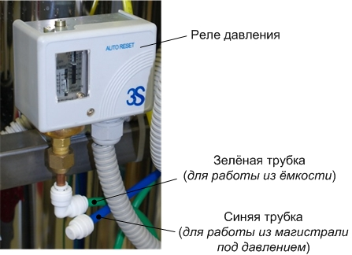
- Снять заглушку с зелёной трубки;
- Отключить синюю трубку от реле давления;
- Подключить зелёную трубку к реле давления;
- Установить заглушку на синюю трубку.

Рис. 5 Реле давления и трубки.

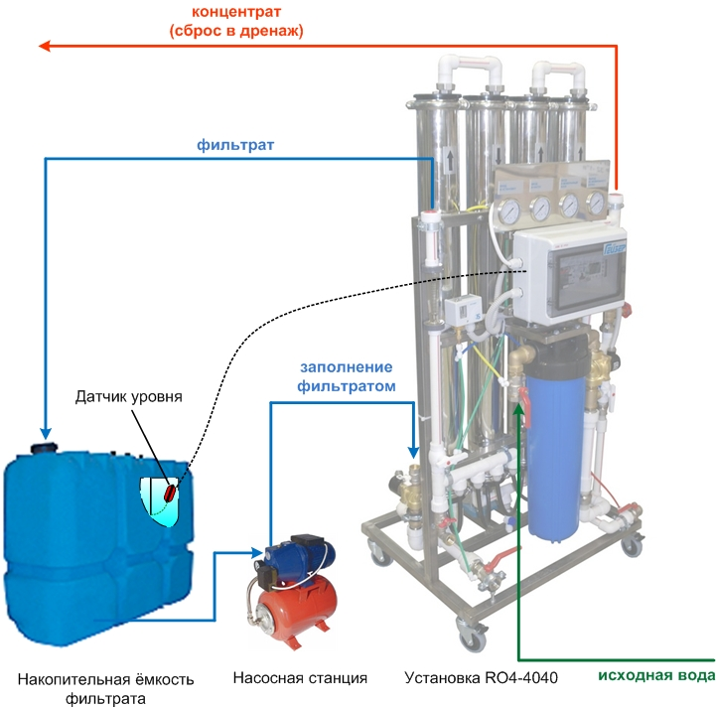

Рис. 6 Подключение трубопроводов к установке.

3.1.3. Подключить установку к трёхфазной электросети с напряжением 380±20 В с частотой 50 Гц и к контуру защитного заземления. При поступлении напряжения в блоке управления загорается сигнальная лампочка “Сеть”.

3.2 Установка мембранных элементов

Внимание! Во время установки мембранных элементов в систему для смазывания прокладок и уплотнений не используйте масло, вязкие или твердые смазки на основе нефтепродуктов.
Для этих целей можно применять силиконовые смазки или смесь 50% глицерина и воды.

Мембраны обратного осмоса поставляются отдельно от установки, упакованные в герметичную упаковку. Перед запуском установки необходимо установить мембраны обратного осмоса на штатные места в корпуса. Для этого необходимо:
- отвернуть накидные гайки трубопровода, соединённого с верхней крышкой корпуса;
- отвести трубопровод в сторону;
- вынуть трубку с верхней крышки корпуса мембраны;
- снять стальной крепежный хомут, соединяющий корпус и крышку корпуса;
- вынуть верхнюю крышку.
- распаковать мембрану и вставить ее в корпус, сориентировав направление с током воды (направление стрелок на мембранах и корпусах должно совпадать). Вставлять мембрану следует с особой осторожностью, избегая чрезмерных усилий, поскольку это может привести к повреждению уплотнительных колец в крышке корпуса;
- вставить на место верхнюю крышку;
- установить стальной крепежный хомут.
- подсоединить магистрали (накидные гайки и трубку);

3.3 Установка картриджа предфильтра
Перед запуском установки необходимо установить картридж фильтра механической предочистки в колбу:

- выключить электропитание установки и подачу воды в систему;
- закрыть входной кран подачи исходной воды;
- выкрутить колбу, вставить в неё картридж;
- установить колбу с картриджем на место;

3.4 Заполнение установки водой

Следует осуществить первоначальное заполнение установки водой перед ее первым запуском для удаления воздуха из системы. Заполнение следует осуществлять естественным напором исходной воды без включения насоса высокого давления. Для этого нужно запустить установку, не включая автомат QF1 “Насос” в блоке управления. При отсутствии входного давления для заполнения установки уровень воды в буферной емкости должен быть не менее 0,8 м.
Для удобства заполнения насоса можно отвернуть пробку воздухосбросника на насосе.

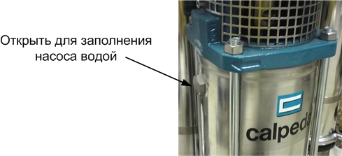

Внимание! Включение насоса высокого давления при незаполненной установке может привести к выходу его из строя.

3.5 Настройка установки на рабочий режим

После заполнения водой можно приступать к настройке установки. Для этого:
- открыть кран К6 подачи воды в установку;
- открыть кран К2;
- закрыть краны К1 и К3;
- полностью открыть вентиль В1 на линии концентрата;
- с помощью дополнительных шлангов соединить кран К5 с канализацией;
- закрыть кран К4 и вентиль В2 на линии рециркуляции;
- проверить настройку реле давления РД1 (по правой шкале) – около 1,5 атм;
- подключить установку к электросети;
- включить автоматы QF1 (Насос) и QF2 (Управление). Должны загореться лампа «Сеть» и экран контроллера;
- запустить установку, нажав кнопку «Пуск». На экране контроллера горит надпись «Фильтрация» и мигает надпись «Промывка». Необходимо убедиться в правильном направлении вращения электродвигателя!

Направление вращения двигателя насоса указано на фланце насоса. В случае вращения двигателя в обратную сторону необходимо поменять местами любые два фазовых провода.

После этого установка выходит на рабочий режим в течение 40-50 сек. после нажатия кнопки. Это время дается насосу на развитие высокого давления, необходимого для процесса фильтрации. Если в течение 5-6 секунд после пуска не набирается минимальное давление 1,5-2 атм, насос выключается. При этом на экране контроллера мигает надпись «НЕТ ДАВЛЕНИЯ». Для повторного запуска установки необходимо отжать и снова нажать кнопку «Пуск», устранив предварительно причину отключения.
- когда надпись «Промывка» погаснет, постепенно прикрывать вентиль В1, настраивая рабочее давление в мембранном блоке по манометрам М3 и М4 в пределах от 8 до 12 атм. Одновременно по показаниям ротаметра Р1 следует обеспечить поток фильтрата порядка 1000 л/час (16-17 л/мин), при этом поток концентрата должен лежать в диапазоне 800-1000 л/час. Если давление начинает превышать 12 атм., то необходимо слегка приоткрыть вентиль В2.
- слить в дренаж первые 300-400 л фильтрата, в которых находится консервант, применяемый при хранении обратноосмотических мембран.

После окончания промывки мембраны::
  - соединить линию фильтрата с емкостью для чистой воды;
  - закрыть кран К5 (дополнительный шланг можно отсоединить);
  - открыть кран К4;
  - проверить положение кранов: К1, К3, К5 – закрыты; К2, К4, К6 – открыты;
  - кран К7 открыт, если используется функция заполнения фильтратом.
Внимание! Вентиль В1 (концентрат) полностью закрывать нельзя. Это приведет к резкому сокращению срока службы мембранного элемента.

Для сокращения объема сбросов в дренаж можно часть воды направить в оборотную линию. Для этого необходимо приоткрыть вентиль В2, а вентиль В1 прикрыть, стремясь сохранить на прежнем уровне показания ротаметра фильтрата Р1 и манометров М3 и М4. При этом часть концентрата будет вновь подаваться на вход насоса по оборотной линии (рециркуляция).
Однако чрезмерное открытие вентиля В2 приведёт к ухудшению качества фильтрата и снижению срока службы мембранного элемента.
Внимание! Значения настраиваемых параметров в сильной степени зависят от температуры и состава исходной воды. Конкретные указания по использованию оборотной линии могут быть даны только при предоставлении полного анализа воды.

4. РЕЖИМЫ РАБОТЫ УСТАНОВКИ

Установка, укомплектованная универсальным автоматизированным блоком управления, может автономно работать в нескольких режимах:
режим фильтрации;
режим промывки;
режим заполнения фильтратом;
режим ожидания.

Внимание! Сразу после включения установки кнопкой «Пуск» она автоматически переходит на 40-50 сек. в режим промывки, вытесняя из мембранных корпусов фильтрат, которым они были заполнены. На это время открывается клапан ЭК2. После окончания промывки клапан ЭК2 закрывается, и установка переходит в режим фильтрации.

В режиме фильтрации установка непрерывно очищает воду, предварительно частично очищенную в фильтрах предподготовки. В этом режиме автоматические выключатели установки включены, кнопка «Пуск» нажата, насос - работает, клапан ЭК1 – открыт, ЭК2 и ЭК3 закрыты.
При необходимости режим промывки может включаться не только при пуске установки (по умолчанию), но и в процессе фильтрации через равные промежутки времени. При этих промывках открывается клапан ЭК2, резко возрастает скорость и расход воды в линии концентрата. Такие промывки позволяют смыть в дренаж загрязнения, накопившиеся на поверхности мембран. Для включения периодических промывок необходимо изменить настройки контроллера в блоке управления (см. Приложение 1).

В накопительной емкости можно установить датчик уровня, который будет электрически связан с блоком управления установкой (см. п.2.1.4).
При наполнении емкости водой и срабатывании датчика (размыкаются электрические контакты датчика) на экране контроллера загорается надпись «Уровень». Установка прекращает работу и переходит в режим заполнения фильтратом. При этом насос установки выключается, клапан ЭК1 на входе закрывается. Открываются клапана ЭК2 и ЭК3, через которые мембранные корпуса заполняются фильтратом. Заполнение длится около 50 сек, при этом на экране контроллера горит надпись «Заполнение фильтратом». После этого клапана ЭК2 и ЭК3 закрываются, и установка переходит в режим ожидания.
Режим ожидания продолжается до того момента, когда уровень воды в накопительной емкости снизится достаточно для того, чтобы замкнулись контакты датчика уровня. После этого надпись «Уровень» гаснет, а установка снова входит в режим промывки, а затем в режим фильтрации.

При необходимости возможно изменение заводских настроек, и выставление на контроллере оптимальных для данного источника водоснабжения длительности автоматических операций и режимов (см. Приложение 1).

Чтобы выключить установку, нужно отжать кнопку «Пуск». В этом случае установка также прекращает работу и переходит в режим заполнения фильтратом. После заполнения корпусов фильтратом клапана ЭК2 и ЭК3 закрываются, и установка остаётся в выключенном состоянии.

Внимание! Заполнение установки фильтратом происходит только при штатном прекращении фильтрации – либо по сигналу датчика уровня, либо при выключении кнопкой «Пуск». Если работа установки была прекращена нештатно (выключен автомат QF2, или сработало реле давления) – заполнение фильтратом не происходит.

5. ПОРЯДОК ЭКСПЛУАТАЦИИ УСТАНОВКИ

5.1 Включение и эксплуатация установки

Для запуска установки выполните следующее:
- проверить положение кранов: К1, К3, К5 – закрыты; К2, К4, К6 – открыты;
- подать исходную воду на установку;
- включить в шкафу управления питание маломощных потребителей установки (контроллера и электромагнитных клапанов) автоматическим выключателем QF2;
- включить питание насоса высокого давления автоматическим выключателем QF1;
- нажать кнопку «Пуск», тем самым включив установку. После этого установка выходит на рабочий режим в течение 40-50 с после нажатия кнопки. Это время дается насосу на развитие высокого давления, необходимого для процесса фильтрации.

Установка не запустится в случае, если:
- на установку не подано напряжение электропитания;
- автоматические выключатели QF1 и QF2 не включены;
- на вход установки не подается вода;
- клеммы 1 и 2 не замкнуты перемычкой или разомкнуты контакты внешнего датчика, подключенного к этим клеммам;

Если предварительно были сделаны регулировки рабочего давления и рециркуляции воды с помощью вентилей В1 и В2, то давление на мембранном блоке установится на уровне 8 - 12 атм.
Далее установка продолжает работать полностью в автоматическом режиме. При этом насосный агрегат должен работать равномерно. На дисплее контроллера светится надпись «Фильтрация».

5.2 Контроль работы установки

При работе из магистрали под давлением давление воды на входе в насос (манометр М2) должно быть не менее 1,5 атм.;
Установка автоматически отключается при отсутствии воды на входе в насос. На дисплее контроллера появляется мигающая надпись «Нет давления». Для повторного запуска установки после отключения нужно отжать и снова нажать кнопку «Пуск», убедившись, что на вход установки подаётся вода.
При работе из ёмкости давление воды на входе в установку и в насос (манометры М1 и М2) равно нулю. В этом случае установка автоматически отключается при отсутствии воды на выходе из насоса. Для этого реле давления РД1, включенное на выходе насоса, используется в качестве датчика сухого хода. Длительность вхождения в рабочий режим, т.е. набора давления на выходе насоса Н1, задается с помощью контроллера. Если в течение заданного промежутка времени (по умолчанию – 5 секунд) необходимое давление не набирается, насос выключается, и на дисплее контроллера появляется мигающая надпись «Нет давления». Для повторного запуска установки после отключения нужно отжать и снова нажать кнопку «Пуск», убедившись, что на вход установки подаётся вода.
Защита от сухого хода работает только при правильном выборе режима для реле давления! (п. 3.1.2, рис.5)

Давление на входе мембранного блока (манометр М3) должно быть около 8 – 12 атм. Максимально допустимое давление - 14 атм.;
Перепад давления на мембранном блоке составляет до 1 атм. на каждом мембранном элементе. При перепаде давления 1 – 1,5 атм. необходимо провести химическую промывку мембран.
Количество получаемого фильтрата должно быть не более 70% от всего объёма воды, подаваемой на установку. В противном случае, может быстро забиться и даже выйти из строя мембранный блок.

5.3 Выключение установки

Для остановки установки обратного осмоса верните кнопку «Пуск» в отжатое состояние.

6. ТЕХНИЧЕСКОЕ ОБСЛУЖИВАНИЕ УСТАНОВКИ

6.1. Потребитель в процессе эксплуатации обязан проводить замену картриджа входного предохранительного фильтра в следующей последовательности:

- выключить электропитание установки и подачу воды в систему;

- закрыть входной кран подачи исходной воды;

- поставить под колбу фильтра поддон;

- сбросить давление - нажать красную кнопку на крышке колбы;

- выкрутить колбу, вынуть картридж, вставить новый;

- установить колбу с фильтром на место;

- включить подачу воды в установку, убедиться в отсутствии протечек из-под колбы;

- включить установку.

Частота замены картриджей определяется качеством исходной воды. Одним из признаков необходимости замены картриджа могут служить участившиеся случаи отключения установки из-за нехватки воды.

6.2. По мере засорения мембраны мелкодисперсными частицами и солевыми отложениями производительность установки снижается. В этом случае следует осуществлять реагентную промывку мембранного элемента или его замену. Регламент промывки подбирается на месте исходя из состава исходной воды и общих рекомендаций производителя обратноосмотических мембран.

6.3. При длительных простоях установки следует производить ее обеззараживание с учетом рекомендаций производителя обратноосмотических мембран.

7. ЭЛЕКТРОБЕЗОПАСНОСТЬ

7.1. Установка подключается к трёхфазной электросети с напряжением 380±20 В с частотой 50 Гц и к контуру защитного заземления.
7.2. Категорически запрещается снимать переднюю крышку блока управления, не вынув вилку питающего кабеля из розетки.
7.3. Запрещается снимать крышки реле давления, электродвигателя, катушки электромагнитных клапанов, не отключив установку от электропитания.
7.4. Запрещается производить самостоятельный ремонт электрической схемы установки персоналу, не прошедшему обучение.

8. ГАРАНТИЙНЫЕ ОБЯЗАТЕЛЬСТВА

Предприятие-изготовитель ООО "Акватория" (группа компаний "Гейзер") гарантирует соответствие установки для получения обессоленной воды серии "Гейзер" типа RO требованиям ТУ 3697-005-48981941-02.
- Гарантийный срок начинается со дня продажи потребителю, указанного в данном руководстве.
- По условиям гарантии продавец обязуется в течение 12 месяцев с момента продажи оборудования провести за свой счет ремонт или замену любой части установки, которая будет признана дефектной по причине дефекта материала или изготовления. Срок действия гарантийных обязательств не распространяется на сменные фильтрующие элементы.
- Гарантия признается действительной только при предъявлении данного руководства по эксплуатации с отметкой о дате продажи и штампом продавца.
- Гарантия признается действительной только в том случае, если товар будет признан неисправным при отсутствии нарушения покупателем правил использования, хранения и транспортировки, действия третьих лиц или обстоятельств непреодолимой силы.
- Гарантией не предусматриваются претензии на технические параметры товара, если они находятся в пределах, установленных изготовителем.
- Гарантийное обслуживание не производится в отношении частей, обладающих повышенным износом или ограниченным сроком использования.
- Преждевременный выход из строя заменяемых частей изделия в результате чрезмерной загрязненности воды не является причиной замены или возврата изделия или заменяемых частей.
- Гарантия считается недействительной, если имел место несанкционированный доступ для ремонта, модификации и других изменения конструкции, при повреждениях, вызванных неправильным использованием, нарушением технической безопасности, механическими воздействиями и атмосферными влияниями.
- В случае признании гарантии недействительной, покупатель обязан возместить продавцу все расходы, понесенные им вследствие предъявления необоснованной претензии.

9. ТРАНСПОРТИРОВКА И ХРАНЕНИЕ

9.1 Транспортировка установки осуществляется всеми видами транспортных средств в соответствии с правилами перевозки грузов, действующих на данном виде транспорта.
9.2 Транспортировка мембран осуществляется при температуре не ниже +5 ºС.
9.3 Установка транспортируется в тарном ящике. Габариты ящика: Высота – 1650 мм, Ширина – 920 мм, глубина – 700 мм. Масса установки с тарой 170 кг.
9.4 Погрузка и выгрузка установки осуществляется вручную или с помощью погрузчика.
9.5 Для транспортировки внутри помещений установка снабжена колесами.
9.6 Хранение установки осуществляется в отапливаемых и вентилируемых помещениях с температурой не ниже +5 ºС.
Внимание! Хранение установки при отрицательных температурах недопустимо. Замерзание приведет к повреждению мембранных элементов и других частей.

10. КОМПЛЕКТ ПОСТАВКИ

В комплект поставки входят:
- установка «Гейзер RO4-4040» – 1 шт.
- мембрана обратного осмоса 4040 – 4 шт.
- руководство по монтажу и эксплуатации – 1 шт.
- картридж намотной 10 мкм – 1 шт.
- ключ для фильтра механической очистки – 1 шт.
- ящик тарный – 1 шт.

11. СВИДЕТЕЛЬСТВО О ПРИЕМКЕ

Установка для получения обессоленной воды "Гейзер RO4-4040",

заводской номер - №_________________________, соответствует технической документации ТУ 3697-005-48981941-02 и признана годной для эксплуатации.

Дата выпуска: ___________________________

Подписи лиц, ответственных за приемку ________________________________

ПРИЛОЖЕНИЕ 1. КОНТРОЛЛЕР MITSUBISHI.
Заводские настройки контроллера Mitsubishi.

Установка Гейзер RO4-4040 управляется контроллером Mitsubishi с зашитой в него программой. Пользователь не имеет возможности вносить изменения в программу или стирать ее. Однако имеется возможность изменять заводские настройки по длительности тех или иных запрограммированных операций. Для внесения таких изменений, а также для отслеживания режимов работы установки с помощью контроллера составлено настоящее приложение.

Контроллер включается в работу сразу после подачи питания на установку при включении автомата QF2. При этом на экране контроллера появляется надпись «ГЕЙЗЕР RO4-4040».

Во время работы установки можно посмотреть или изменить настройки следующих параметров:

Операция | Назначение операции для работы установки | Настройка по умолчанию
Заполнение | Время, необходимое для заполнения установки фильтратом. Зависит от производительности и настроек насосной станции раздачи фильтрата. | 50 секунд
Промывка 1 | Время, необходимое для вытеснения фильтрата из мембранных корпусов при запуске установки. | 40 секунд
Промывка 2 | Длительность периодических промывок. | 30 секунд
Пауза | Пауза между периодическими промывками. | 0 часов 30 минут
Промывки  Вкл/выкл | Включение/выключение периодических промывок.  0 – промывки выключены  1 – промывки включены | 0
Время пуска | Время, необходимое насосу для набора рабочего давления (при работе из ёмкости). | 5 секунд

Установленные длительности операций являются типичными для работы установки в большинстве случаев. Поэтому не рекомендуется сильно изменять эти значения.

Изменение настроек контроллера Mitsubishi.

Для входа в режим настройки нужно нажать и удерживать около 1 сек. кнопку на панели контроллера.

На экране появится текущее значение параметра ЗАПОЛНЕНИЕ.
С помощью кнопок и на панели контроллера можно изменить это значение на желаемое. После изменения параметра нажимаем кнопку для записи нового значения.

Чтобы изменить другие параметры, нужно перейти к ним, используя кнопки на панели контроллера. Переключение параметров происходит по кругу.

Заполнение
Промывка 1
Промывка 2
Пауза
Промывки вкл/выкл
Время пуска
Заполнение
Изменяем нужный параметр кнопками и .
После изменения параметра нажимаем кнопку для записи нового значения.

После всех сделанных изменений выходим из режима настройки нажатием кнопки.

